垫江县武安小学校
2026年单位预算情况说明

一、单位基本情况
（一）职能职责
1．负责辖区适龄儿童义务教育工作。
2．负责辖区学前儿童教育与保育工作。
（二）单位构成
学校领导职数3名(校长1名、副校长2名)，内设机构领导职数4名学校内设机构四个，内设机构有德育处、教务处、教科处、后勤处。
二、单位收支总体情况
（一）收入预算：2026年年初预算数2222.07万元，其中：一般公共预算拨款1969.15万元，政府性基金预算拨款0万元，财政专户管理资金预算收入28.80万元，事业收入0万元，其他收入76.00万元，上年结转结余资金148.13万元；收入较去年增加了183.77万元，主要是一般公共预算财政拨款增加了181.84万元，上年结转结余资金等单位资金增加了1.93万元。
（二）支出预算：2026年年初预算数2222.07万元，其中：一般公共服务支出0万元，教育支出1643.51万元，社会保障和就业支出410.17万元，卫生健康支出74.20万元，住房保障支出94.19万元，其他支出0万元；支出较去年减少了183.76万元，主要是基本支出增加了254.43万元，项目支出减少了70.67万元。
三、单位预算情况说明
2026年一般公共预算财政拨款收入1969.15万元，一般公共预算财政拨款支出1969.15万元，比2025年增加了181.84万元。其中：基本支出1765.62万元，比2025年增加了252.51万元，主要原因是教职工正常晋升、职级变化等人员经费增加，主要用于保障在职人员工资福利及社会保险缴费、离休人员离休费、退休人员补助等，保障工会经费、福利费用和培训费用的支出；项目支出203.53万元，比2025年减少了70.67万元，主要原因是校舍维修维护经费减少，主要用于学校正常运行所需的各种商品服务费的支出和教学、办公设备采购，校舍维修，改扩建等重点工作。
2026年政府性基金预算收入0万元，政府性基金预算支出0万元，与2025年保持相平；2026年我单位无使用政府性基金预算拨款安排的支出。
四、“三公”经费情况说明
2026年“三公”经费预算0万元，与2025年保持相平。其中：因公出国（境）费用0万元，与2025年保持相平；公务接待费0万元，与2025年保持相平；公务用车运行维护费0万元，与2025年保持相平；公务用车购置费0万元，与2025年保持相平；主要原因是我单位无“三公”经费的预算收支。
五、其他重要事项的情况说明
（一）我单位不在机关运行经费统计范围之内。
（二）政府采购情况。我单位政府采购预算总额4.17万元：政府采购货物预算4.17万元、政府采购工程预算0万元、政府采购服务预算0万元；其中一般公共预算拨款政府采购4.17万元：政府采购货物预算4.17万元、政府采购工程预算0万元、政府采购服务预算0万元。
（三）绩效目标设置情况。2026年项目支出均实行了绩效目标管理，涉及一般公共预算当年财政拨款203.53万元。
（四）国有资产占有使用情况。截至2025年12月，我单位共有车辆0辆，其中一般公务用车0辆、执勤执法用车0 辆。2026年一般公共预算安排购置车辆0辆，其中一般公务用车0辆、执勤执法用车0辆。
（五）委托业务费使用情况。2026年财政拨款委托业务费支出0万元，主要是2026年我单位未安排委托业务的预算支出。
六、专业性名词解释
（一）财政拨款收入：指本年度从本级财政部门取得的财政拨款，包括一般公共预算财政拨款和政府性基金预算财政拨款。
（二）其他收入：指单位取得的除“财政拨款收入”、“事业收入”、“经营收入”等以外的收入。
（三）基本支出：指为保障机构正常运转、完成日常工作任务而发生的人员经费和公用经费。
（四）项目支出：指在基本支出之外为完成特定行政任务和事业发展目标所发生的支出。
（五）“三公”经费：指用一般公共预算财政拨款安排的因公出国（境）费、公务用车购置及运行维护费、公务接待费。其中，因公出国（境）费反映单位公务出国（境）的国际旅费、国外城市间交通费、住宿费、伙食费、培训费、公杂费等支出；公务用车购置费反映单位公务用车购置支出（含车辆购置税）；公务用车运行维护费反映单位按规定保留的公务用车燃料费、维修费、过路过桥费、保险费、安全奖励费用等支出；公务接待费反映单位按规定开支的各类公务接待（含外宾接待）支出。
单位预算公开联系人：周老师 联系方式：023-74576806

附表：1.垫江县武安小学校财政拨款收支总表
2.垫江县武安小学校一般公共预算财政拨款支出预算表
3.垫江县武安小学校一般公共预算财政拨款基本支出预算表
4.垫江县武安小学校一般公共预算“三公”经费支出表
5.垫江县武安小学校政府性基金预算支出表
6.垫江县武安小学校收支总表
7.垫江县武安小学校收入总表
8.垫江县武安小学校支出总表
9.垫江县武安小学校政府采购预算明细表
10.垫江县武安小学校2026年项目绩效目标表

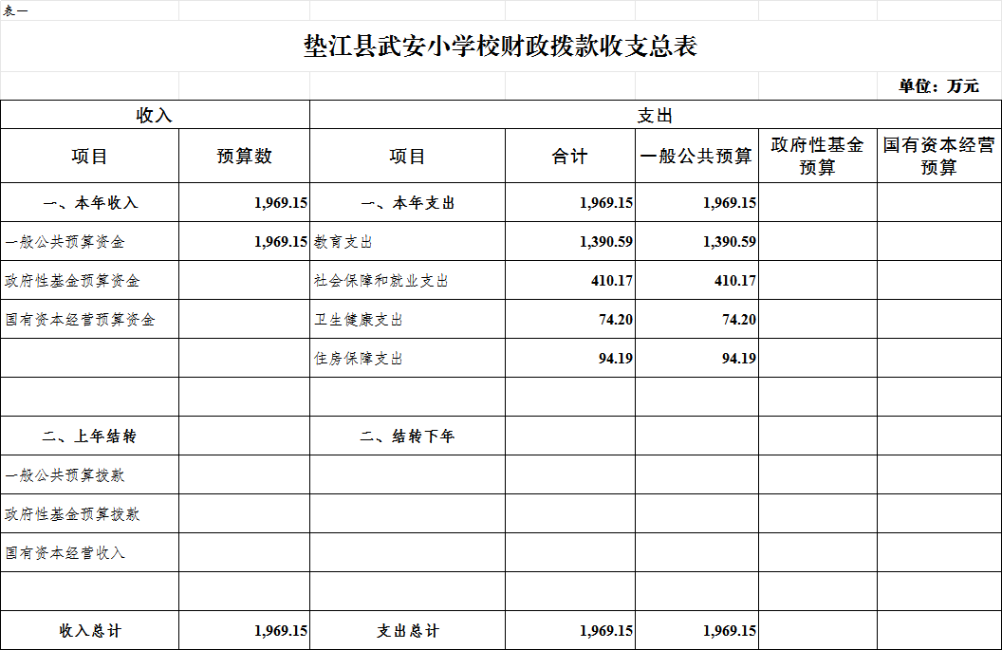
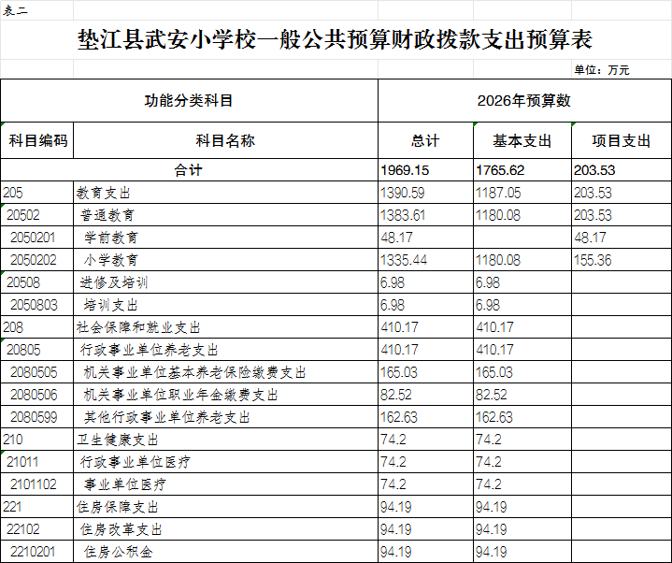

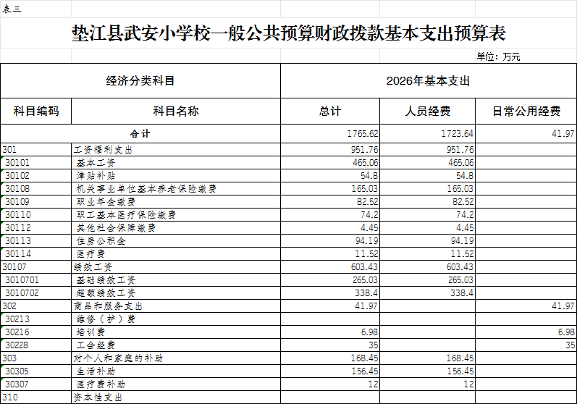

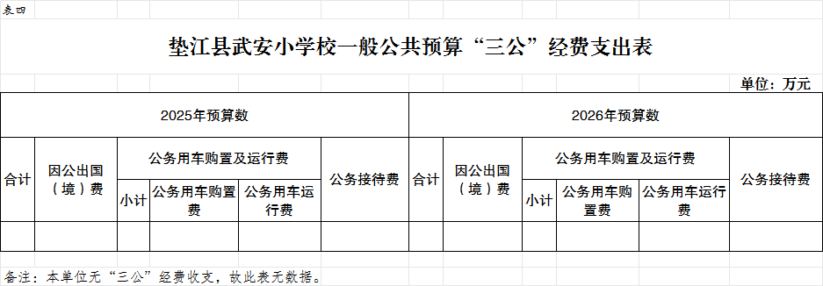

项目绩效目标表
(2026年度)
填报单位： | 134127-垫江县武安小学校
项目名称 |  | 50023126T000005414001-校园安全保障资金（市级重点） |  | 项目负责人及联系电话 |  | 周小东023-74576806
主管部门 |  | 134-垫江县教育委员会 |  | 实施单位 |  | 134127-垫江县武安小学校
预算执行率权重(%)： |  |  |  | 10
资金情况  （万元） |  | 年度资金总额： |  | 6.88
 |  | 其中：财政拨款 |  | 6.88
 |  | 其他资金
总  体  目  标 | 校园安全保障资金，保障学校安全
绩  效  指  标 | 一级指标 | 二级指标 | 三级指标 | 指标性质 | 指标值 | 度量单位 | 权重（%）
绩  效  指  标 | 产出指标 | 质量指标 | 学校经费使用合规率 | ＝ | 100 | % | 10
绩  效  指  标 | 产出指标 | 时效指标 | 项目实施周期 | ＝ | 1 | 年 | 15
绩  效  指  标 | 产出指标 | 数量指标 | 学校安保人数 | ≥ | 3 | 人 | 20
绩  效  指  标 | 效益指标 | 社会效益指标 | 学校安全保障情况 | 定性 | 优 |  | 20
绩  效  指  标 | 成本指标 | 经济成本指标 | 安保人均补助标准 | ≤ | 22938 | 元/人年 | 15
绩  效  指  标 | 满意度指标 | 服务对象满意度指标 | 学生及家长满意率 | ≥ | 95 | % | 10
项目绩效目标表
(2026年度)
填报单位： | 134127-垫江县武安小学校
项目名称 |  | 50023126T000005415108-乡村教师岗位生活补助（县级配套重点） |  | 项目负责人及联系电话 |  | 周小东023-74576806
主管部门 |  | 134-垫江县教育委员会 |  | 实施单位 |  | 134127-垫江县武安小学校
预算执行率权重(%)： |  |  |  | 10
资金情况  （万元） |  | 年度资金总额： |  | 21.42
 |  | 其中：财政拨款 |  | 21.42
 |  | 其他资金
总  体  目  标 | 乡村教师岗位生活补助，改善乡村教师生活
绩  效  指  标 | 一级指标 | 二级指标 | 三级指标 | 指标性质 | 指标值 | 度量单位 | 权重（%）
绩  效  指  标 | 产出指标 | 时效指标 | 项目实施周期 | ＝ | 1 | 年 | 15
绩  效  指  标 | 产出指标 | 数量指标 | 乡村教师人数 | ≥ | 70 | 人 | 20
绩  效  指  标 | 产出指标 | 质量指标 | 乡村老师覆盖率 | ＝ | 100 | % | 10
绩  效  指  标 | 成本指标 | 经济成本指标 | 乡村教师人均补助标准 | ≤ | 3060 | 元/人年 | 15
绩  效  指  标 | 满意度指标 | 服务对象满意度指标 | 乡村教师满意率 | ≥ | 95 | % | 10
绩  效  指  标 | 效益指标 | 社会效益指标 | 乡村教师生活改善生活情况 | 定性 | 优 |  | 20
项目绩效目标表
(2026年度)
填报单位： | 134127-垫江县武安小学校
项目名称 |  | 50023126T000005415292-学前教育幼儿资助（市级重点） |  | 项目负责人及联系电话 |  | 周小东023-74576806
主管部门 |  | 134-垫江县教育委员会 |  | 实施单位 |  | 134127-垫江县武安小学校
预算执行率权重(%)： |  |  |  | 10
资金情况  （万元） |  | 年度资金总额： |  | 3.33
 |  | 其中：财政拨款 |  | 3.33
 |  | 其他资金
总  体  目  标 | 前教育幼儿资助，保障贫困幼儿入园
绩  效  指  标 | 一级指标 | 二级指标 | 三级指标 | 指标性质 | 指标值 | 度量单位 | 权重（%）
绩  效  指  标 | 效益指标 | 社会效益指标 | 贫困幼儿入园保障情况 | 定性 | 优 |  | 20
绩  效  指  标 | 产出指标 | 质量指标 | 贫困幼儿覆盖率 | ＝ | 100 | % | 10
绩  效  指  标 | 产出指标 | 数量指标 | 贫困幼儿人数 | ≥ | 31 | 人 | 20
绩  效  指  标 | 产出指标 | 时效指标 | 项目实施周期 | ＝ | 1 | 年 | 15
绩  效  指  标 | 满意度指标 | 服务对象满意度指标 | 贫困幼儿及家长满意率 | ≥ | 95 | % | 10
绩  效  指  标 | 成本指标 | 经济成本指标 | 贫困幼儿人均补助标准 | ≤ | 2160 | 元/人年 | 15
项目绩效目标表
(2026年度)
填报单位： | 134127-垫江县武安小学校
项目名称 |  | 50023126T000005415546-学前教育生均公用保障经费（市级重点） |  | 项目负责人及联系电话 |  | 周小东023-74576806
主管部门 |  | 134-垫江县教育委员会 |  | 实施单位 |  | 134127-垫江县武安小学校
预算执行率权重(%)： |  |  |  | 10
资金情况  （万元） |  | 年度资金总额： |  | 4.74
 |  | 其中：财政拨款 |  | 4.74
 |  | 其他资金
总  体  目  标 | 学前教育生均公用保障经费，保障幼儿入园
绩  效  指  标 | 一级指标 | 二级指标 | 三级指标 | 指标性质 | 指标值 | 度量单位 | 权重（%）
绩  效  指  标 | 效益指标 | 社会效益指标 | 学前幼儿入园保障率 | 定性 | 优 |  | 20
绩  效  指  标 | 产出指标 | 数量指标 | 学前幼儿人数 | ≥ | 110 | 人 | 20
绩  效  指  标 | 产出指标 | 时效指标 | 项目实施周期 | ＝ | 1 | 年 | 10
绩  效  指  标 | 产出指标 | 质量指标 | 公用经费使用合规率 | ＝ | 100 | % | 15
绩  效  指  标 | 满意度指标 | 服务对象满意度指标 | 幼儿及家长满意率 | ≥ | 90 | % | 10
绩  效  指  标 | 成本指标 | 经济成本指标 | 学前幼儿人均补助标准 | ≤ | 440 | 元/人年 | 15
项目绩效目标表
(2026年度)
填报单位： | 134127-垫江县武安小学校
项目名称 |  | 50023126T000005416036-城乡义务教育生均公用保障经费（市级重点） |  | 项目负责人及联系电话 |  | 周小东023-74576806
主管部门 |  | 134-垫江县教育委员会 |  | 实施单位 |  | 134127-垫江县武安小学校
预算执行率权重(%)： |  |  |  | 10
资金情况  （万元） |  | 年度资金总额： |  | 51.26
 |  | 其中：财政拨款 |  | 51.26
 |  | 其他资金
总  体  目  标 | 城乡义务教育生均公用保障经费，保障小学生入园
绩  效  指  标 | 一级指标 | 二级指标 | 三级指标 | 指标性质 | 指标值 | 度量单位 | 权重（%）
绩  效  指  标 | 效益指标 | 社会效益指标 | 小学学生入学保障情况 | 定性 | 优 |  | 20
绩  效  指  标 | 产出指标 | 质量指标 | 公用经费使用合规率 | ＝ | 100 | % | 10
绩  效  指  标 | 产出指标 | 数量指标 | 小学学生人数 | ≥ | 500 | 人 | 20
绩  效  指  标 | 产出指标 | 时效指标 | 项目实施周期 | ＝ | 1 | 年 | 15
绩  效  指  标 | 成本指标 | 经济成本指标 | 人均补助年标准 | ≤ | 1100 | 元/人年 | 15
绩  效  指  标 | 满意度指标 | 服务对象满意度指标 | 小学生及家长满意率 | ≥ | 95 | % | 10
项目绩效目标表
(2026年度)
填报单位： | 134127-垫江县武安小学校
项目名称 |  | 50023126T000005416242-学前教育免保育教育费补助（重点） |  | 项目负责人及联系电话 |  | 周小东023-74576806
主管部门 |  | 134-垫江县教育委员会 |  | 实施单位 |  | 134127-垫江县武安小学校
预算执行率权重(%)： |  |  |  | 10
资金情况  （万元） |  | 年度资金总额： |  | 11.70
 |  | 其中：财政拨款 |  | 11.70
 |  | 其他资金
总  体  目  标 | 学前教育免保育教育费补助，保障大班幼儿正常入园
绩  效  指  标 | 一级指标 | 二级指标 | 三级指标 | 指标性质 | 指标值 | 度量单位 | 权重（%）
绩  效  指  标 | 效益指标 | 经济效益指标 | 幼儿大班入园保障情况 | 定性 | 优 |  | 20
绩  效  指  标 | 满意度指标 | 服务对象满意度指标 | 大班幼儿及家长满意率 | ≥ | 95 | % | 10
绩  效  指  标 | 产出指标 | 数量指标 | 幼儿大班人数 | ≥ | 52 | 人 | 20
绩  效  指  标 | 产出指标 | 时效指标 | 项目实施周期 | ＝ | 1 | 年 | 15
绩  效  指  标 | 产出指标 | 质量指标 | 大班幼儿补助覆盖率 | ＝ | 100 | % | 10
绩  效  指  标 | 成本指标 | 经济成本指标 | 大班幼儿人均年补助标准 | ≤ | 4500 | 元/人年 | 15
项目绩效目标表
(2026年度)
填报单位： | 134127-垫江县武安小学校
项目名称 |  | 50023126T000005417245-家庭经济困难学生生活补助（市级重点） |  | 项目负责人及联系电话 |  | 周小东023-74576806
主管部门 |  | 134-垫江县教育委员会 |  | 实施单位 |  | 134127-垫江县武安小学校
预算执行率权重(%)： |  |  |  | 10
资金情况  （万元） |  | 年度资金总额： |  | 1.56
 |  | 其中：财政拨款 |  | 1.56
 |  | 其他资金
总  体  目  标 | 家庭经济困难学生生活补助，保障贫困学生入学
绩  效  指  标 | 一级指标 | 二级指标 | 三级指标 | 指标性质 | 指标值 | 度量单位 | 权重（%）
绩  效  指  标 | 产出指标 | 数量指标 | 贫困学生人数 | ≥ | 26 | 人 | 20
绩  效  指  标 | 产出指标 | 时效指标 | 项目实施周期 | ＝ | 1 | 年 | 15
绩  效  指  标 | 产出指标 | 质量指标 | 贫困学生覆盖率 | ＝ | 100 | % | 10
绩  效  指  标 | 满意度指标 | 服务对象满意度指标 | 贫困学生及家长满意率 | ≥ | 90 | % | 10
绩  效  指  标 | 效益指标 | 社会效益指标 | 贫困学生入学保障率 | 定性 | 优 |  | 20
绩  效  指  标 | 成本指标 | 经济成本指标 | 贫困学生人均补助标准 | ≤ | 1200 | 元/人年 | 15
项目绩效目标表
(2026年度)
填报单位： | 134127-垫江县武安小学校
项目名称 |  | 50023126T000005546451-学前教育扩大资源建设（重点） |  | 项目负责人及联系电话 |  | 周小东023-74576806
主管部门 |  | 134-垫江县教育委员会 |  | 实施单位 |  | 134127-垫江县武安小学校
预算执行率权重(%)： |  |  |  | 10
资金情况  （万元） |  | 年度资金总额： |  | 23.00
 |  | 其中：财政拨款 |  | 23.00
 |  | 其他资金
总  体  目  标 | 学前教育扩大资源建设，改善学校办学条件
绩  效  指  标 | 一级指标 | 二级指标 | 三级指标 | 指标性质 | 指标值 | 度量单位 | 权重（%）
绩  效  指  标 | 产出指标 | 时效指标 | 项目实施周期 | ＝ | 1 | 年 | 10
绩  效  指  标 | 产出指标 | 数量指标 | 维修面积 | ≥ | 1000 | 平方米 | 20
绩  效  指  标 | 产出指标 | 数量指标 | 安装护眼灯教室间数 | ≥ | 15 | 套 | 10
绩  效  指  标 | 产出指标 | 质量指标 | 维修工程合格率 | ＝ | 100 | % | 10
绩  效  指  标 | 成本指标 | 社会成本指标 | 每间教室安装护眼灯成本 | ≤ | 5400 | 元 | 5
绩  效  指  标 | 成本指标 | 经济成本指标 | 外墙维修面积单价 | ≤ | 150 | 元 | 5
绩  效  指  标 | 效益指标 | 社会效益指标 | 学校办学条件改善情况 | 定性 | 优 |  | 20
绩  效  指  标 | 满意度指标 | 服务对象满意度指标 | 学生及家长满意率 | ≥ | 95 | % | 10
项目绩效目标表
(2026年度)
填报单位： | 134127-垫江县武安小学校
项目名称 |  | 50023126T000005550661-义务教育阶段特殊教育学校和随班就读残疾学生生均公用经费（重点） |  | 项目负责人及联系电话 |  | 周小东023-74576806
主管部门 |  | 134-垫江县教育委员会 |  | 实施单位 |  | 134127-垫江县武安小学校
预算执行率权重(%)： |  |  |  | 10
资金情况  （万元） |  | 年度资金总额： |  | 7.00
 |  | 其中：财政拨款 |  | 7.00
 |  | 其他资金
总  体  目  标 | 义务教育阶段特殊教育学校和随班就读残疾学生生均公用经费，保障残疾学生入学
绩  效  指  标 | 一级指标 | 二级指标 | 三级指标 | 指标性质 | 指标值 | 度量单位 | 权重（%）
绩  效  指  标 | 效益指标 | 社会效益指标 | 残疾学生入学保障情况 | 定性 | 优 |  | 20
绩  效  指  标 | 产出指标 | 数量指标 | 残疾学生人数 | ≥ | 10 | 人 | 20
绩  效  指  标 | 产出指标 | 质量指标 | 残疾学生覆盖率 | ＝ | 100 | % | 10
绩  效  指  标 | 产出指标 | 时效指标 | 项目实施周期 | ＝ | 1 | 年 | 15
绩  效  指  标 | 成本指标 | 经济成本指标 | 残疾学生年补助标准 | ＝ | 7000 | 元/人年 | 15
绩  效  指  标 | 满意度指标 | 服务对象满意度指标 | 残疾学生及家长满意率 | ≥ | 90 | % | 10

